Конспект Мастер-класса в подготовительной группе.

«Открытка для мамы».

Цель: Освоить технику работы с **салфетками.**

Задачи:

Образовательные:

1. Вызывать интерес к созданию цветка

2. Прививать эстетический вкус.

3. Формировать умение работать с **салфетками** очень бережно и аккуратно

Развивающие:

1. Развивать у детей художественно-творческие способности.

2. Развивать мелкую моторику рук;

Воспитательные

1. Воспитывать самостоятельность и аккуратность в работе.

2. Воспитывать желание творить для любимого, близкого человека (мамы, бабушки или сестры).

Материалы:

1. Салфетки бумажные

2. Ножницы

3. Степлер

4. Клей

5. Цветной картон

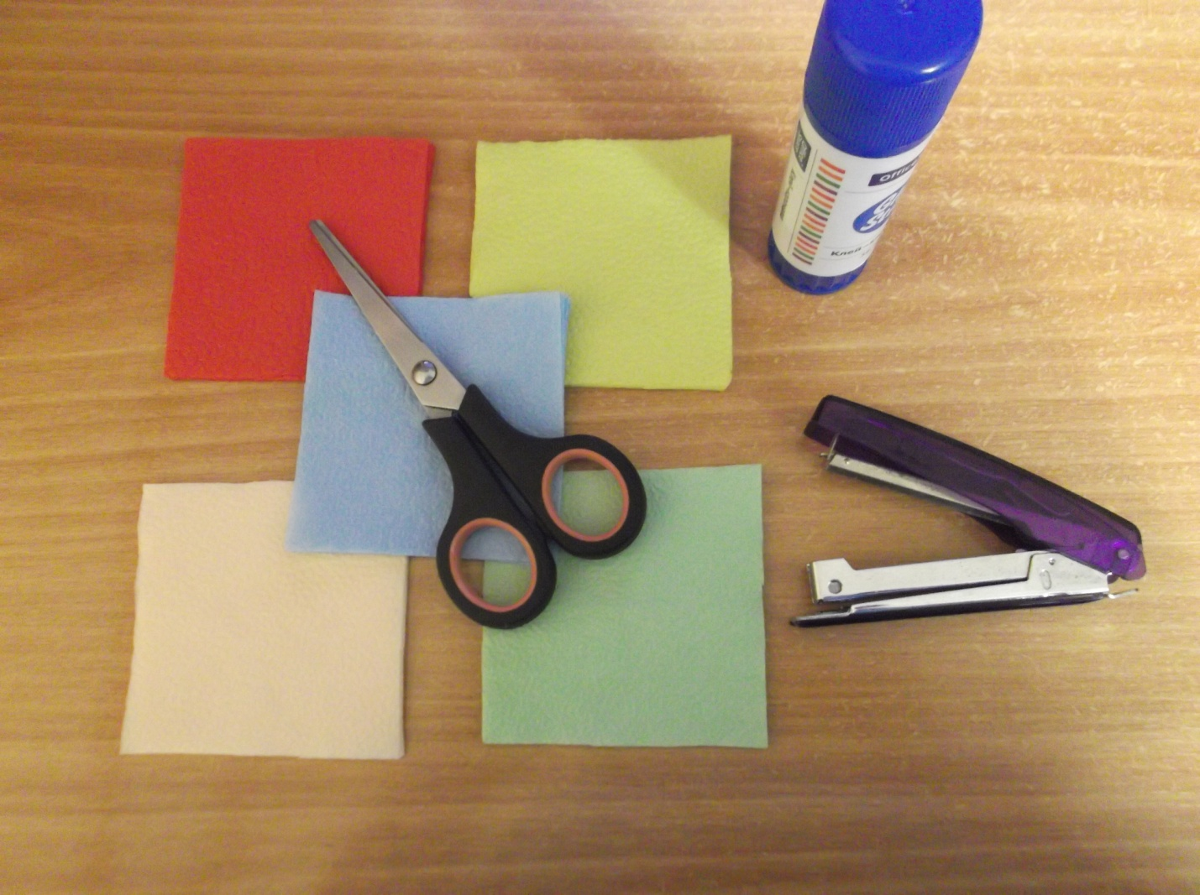

**Ход работы:**

Берём цветные квадратики из бумажных салфеток и складываем их гармошкой

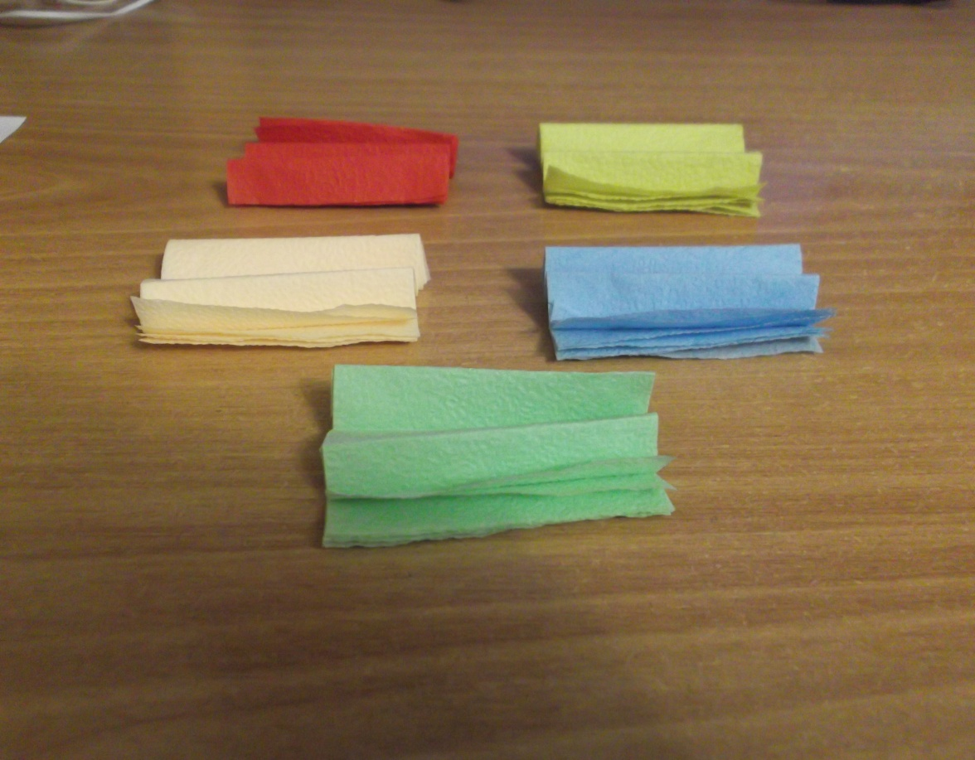

В середине гармошки степлером ставим скобку.

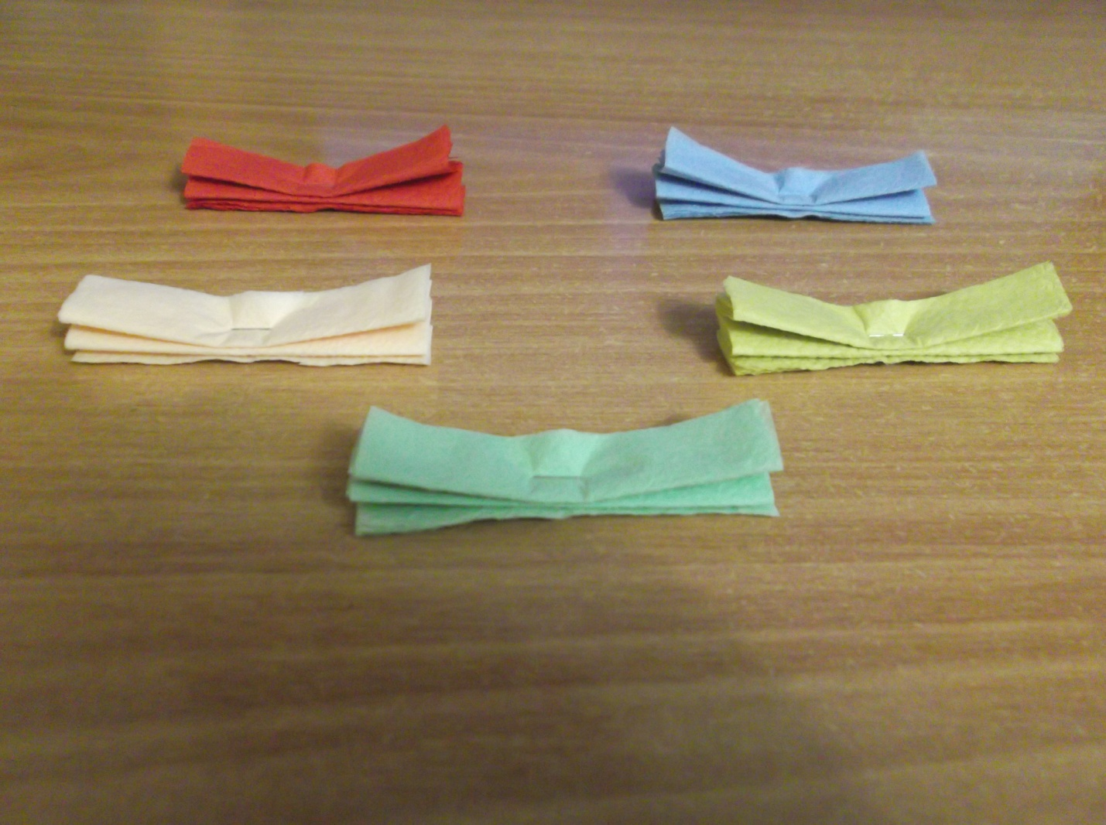

Края гармошки закругляем с обеих сторон.

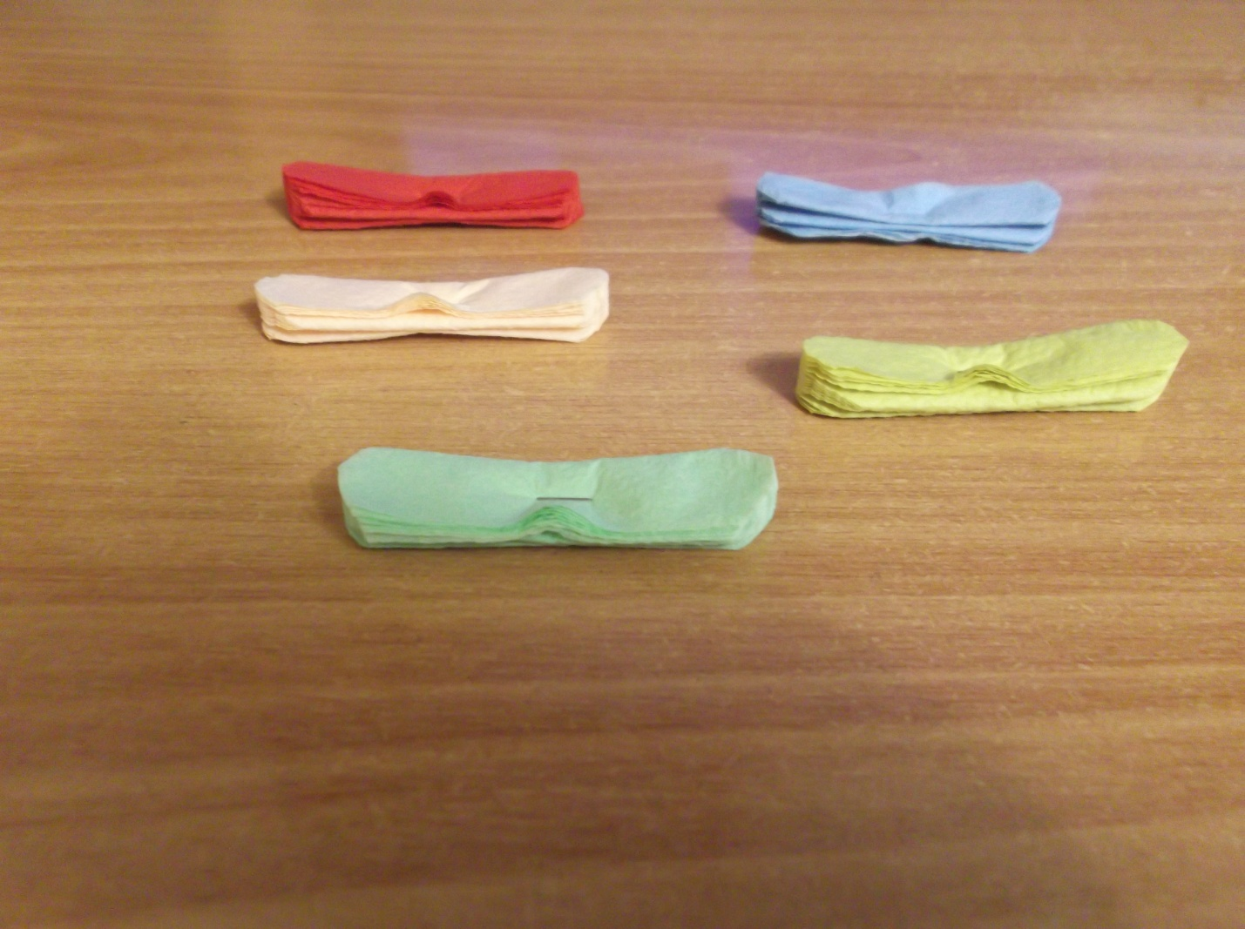

Поворачиваем гармошку складками вверх и расправляем,получаем"бабочку".

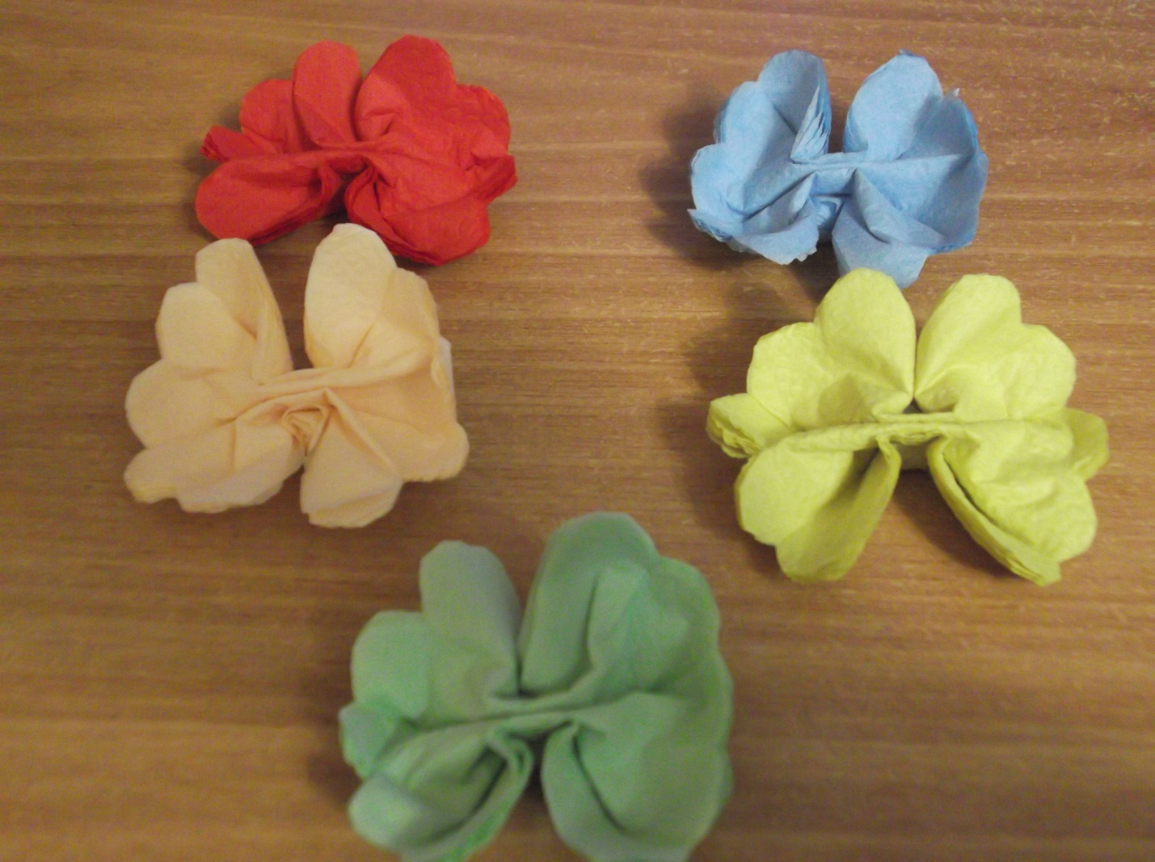

Начинаем отделять слои по одному и собирать их к центру, приподнимая от краев.

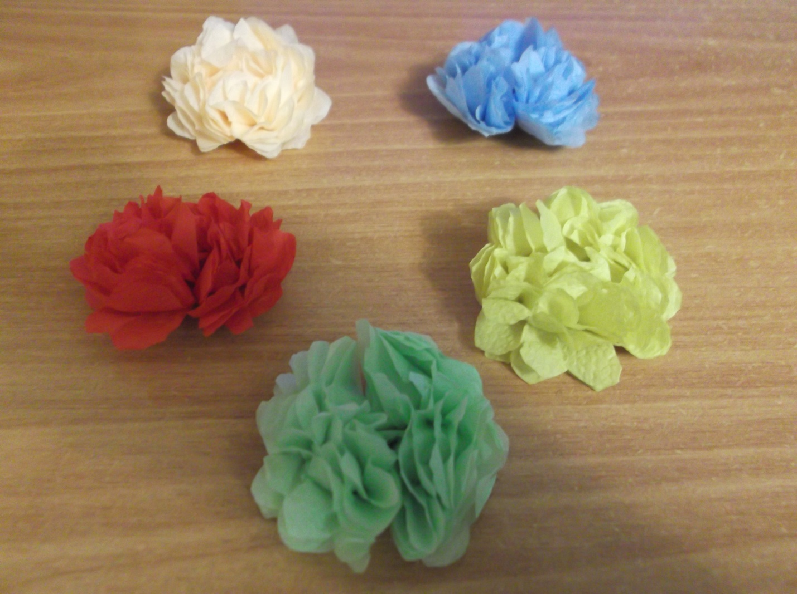

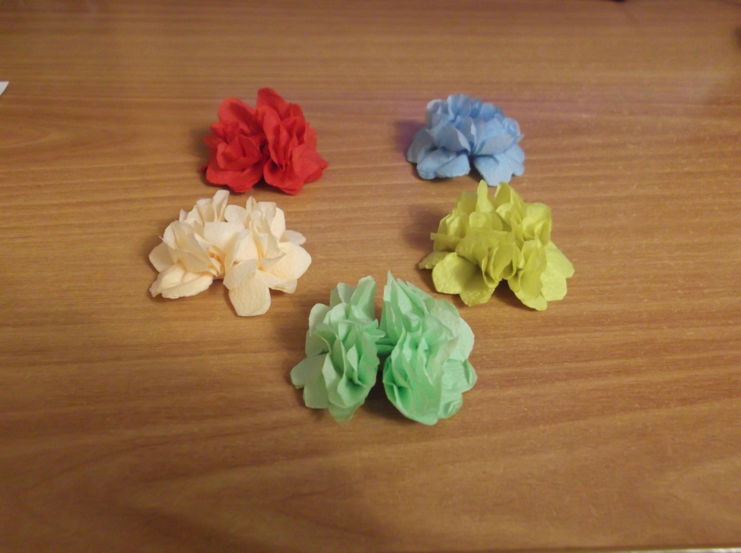

Из цветного картона вырезаем ажурный круг.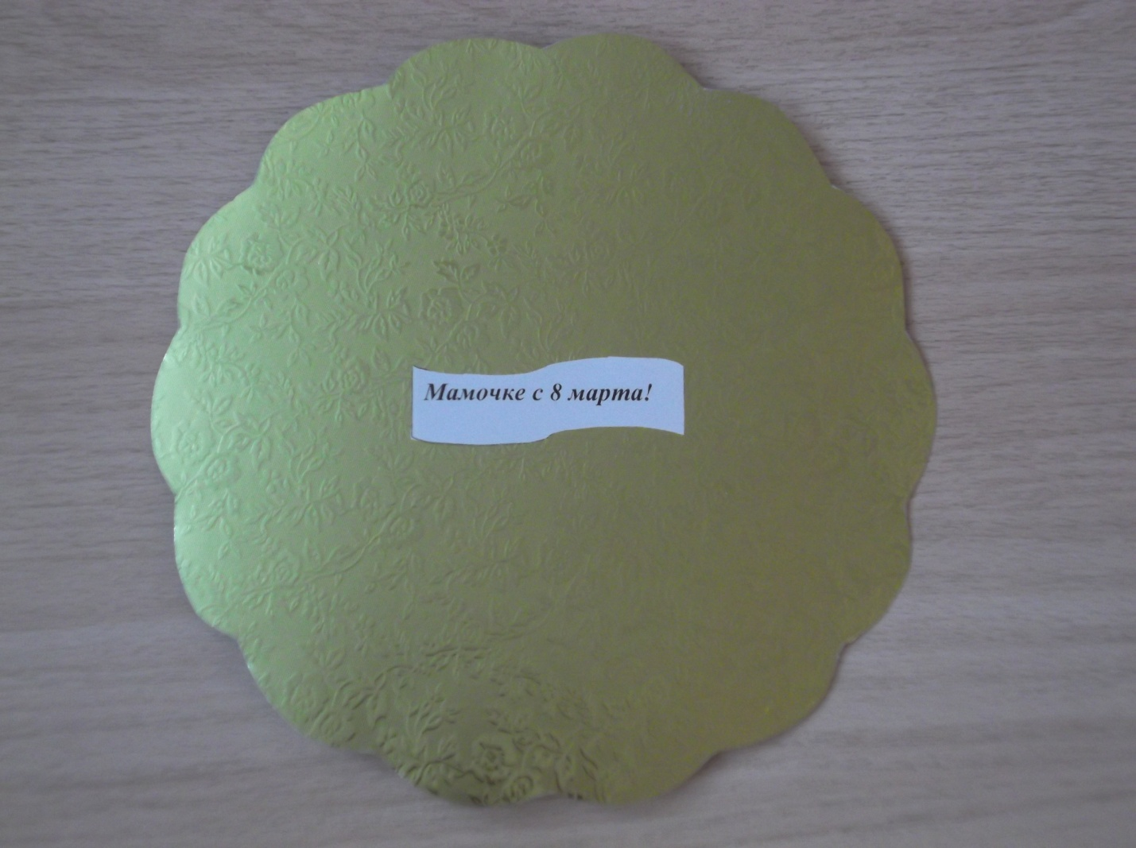

Начинаем приклеивать по одному цветочку по часовой стрелке.

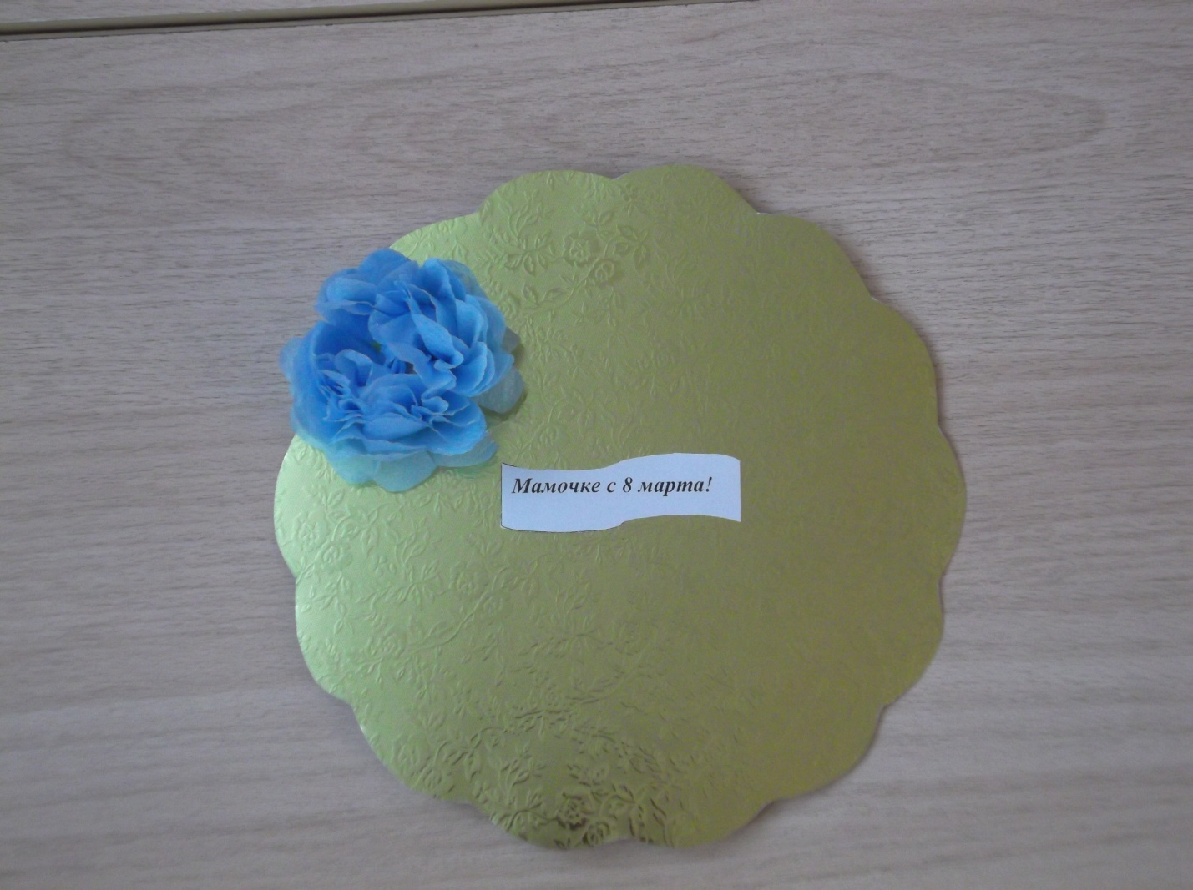

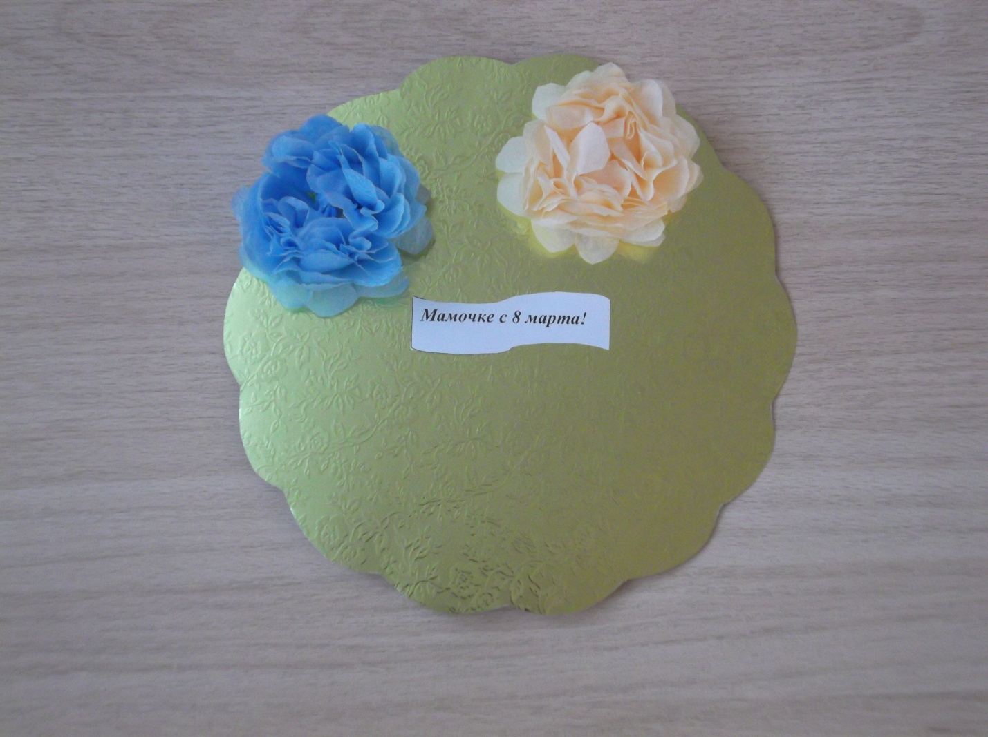

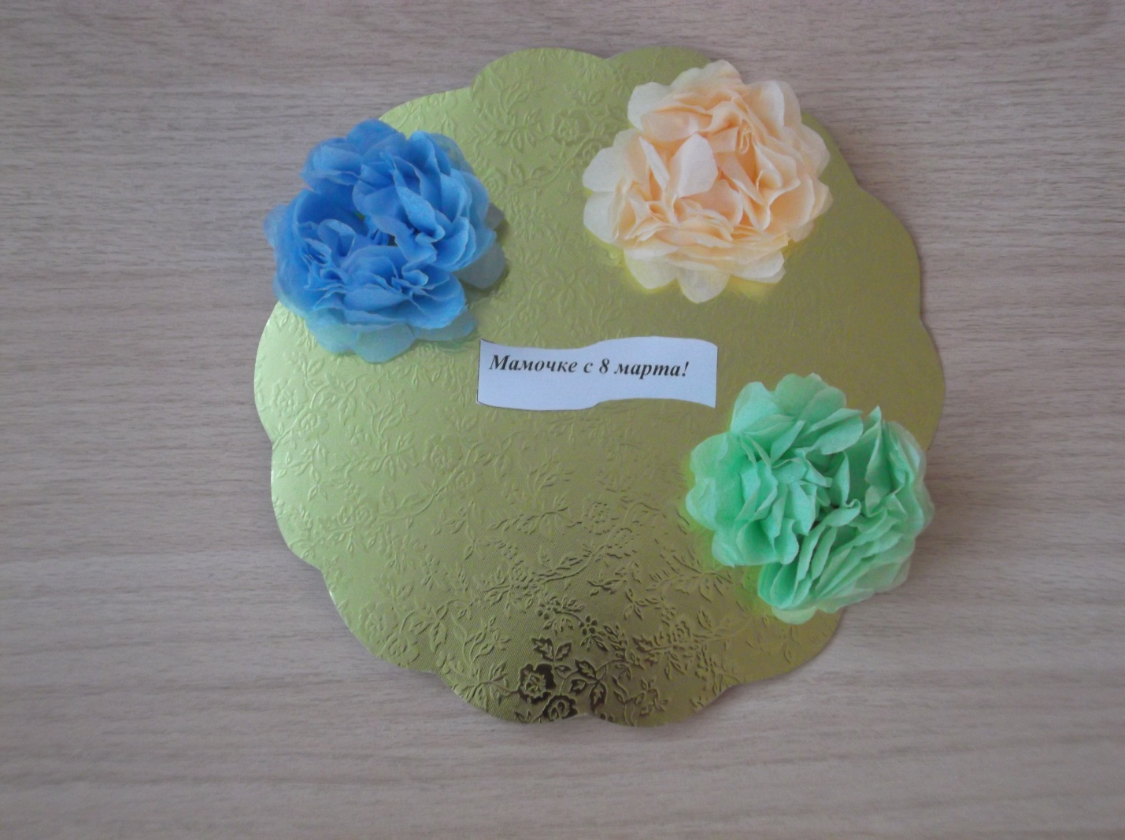

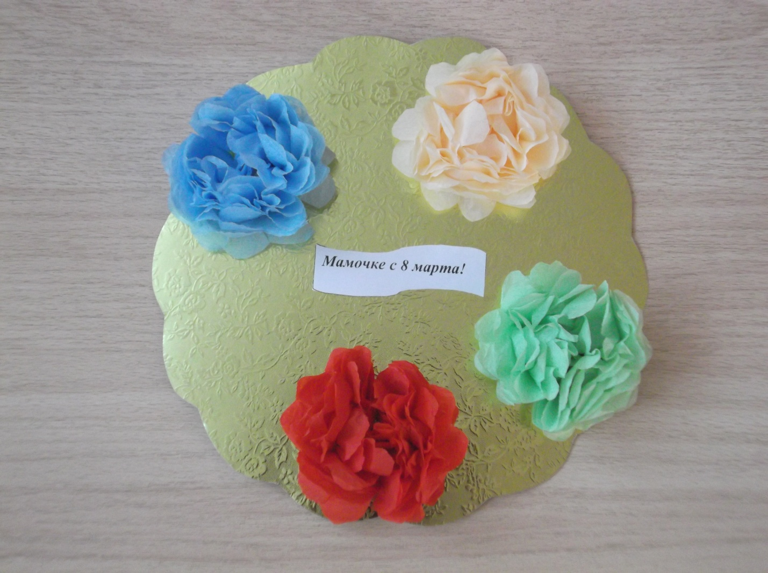

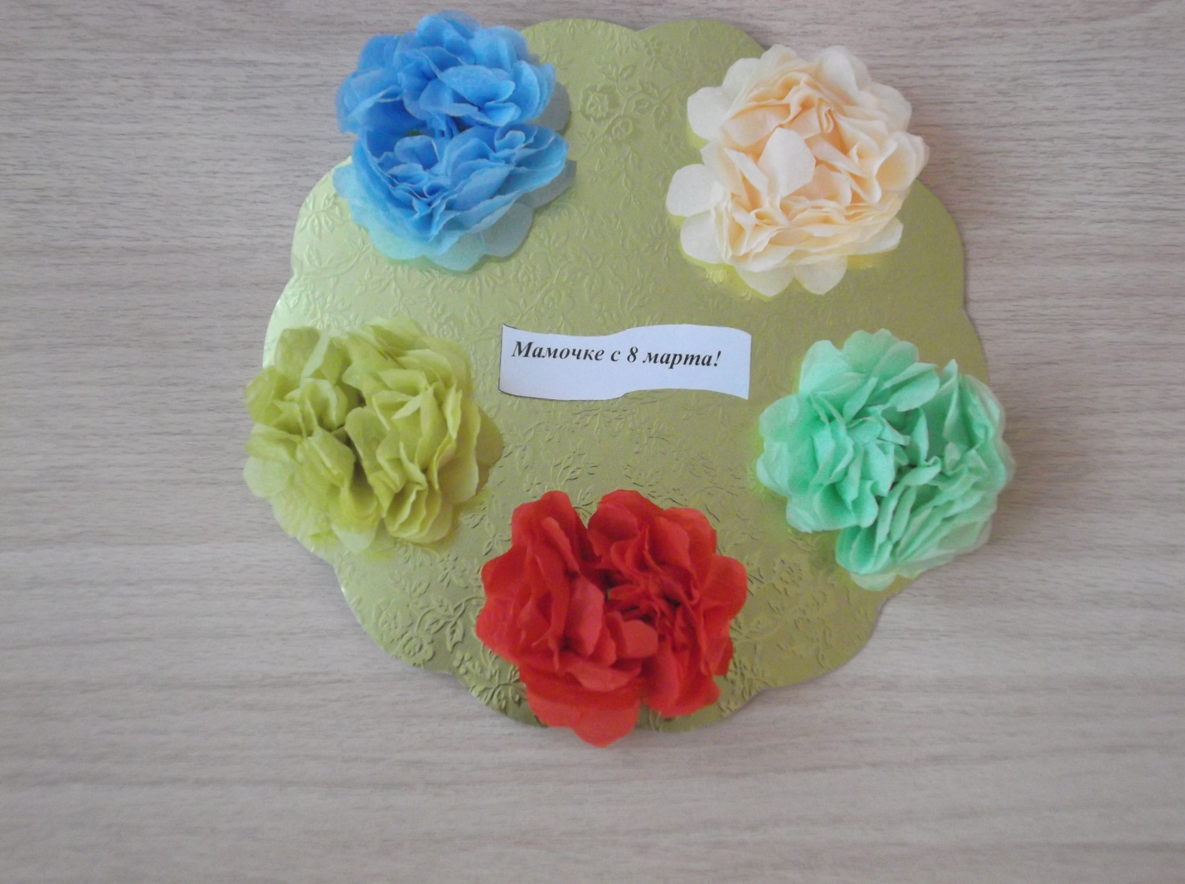

Наша